УДК 621.183.386
DOI:

Э.А. Петровский, К.А. Башмур, К.С. Терасмес

ОЦЕНКА КОНСТРУКТИВНОГО РИСКА ЭЛЕМЕНТОВ КЛАПАННЫХ СИСТЕМ
В УСЛОВИЯХ ЭКСТРЕМАЛЬНОЙ ЭКСПЛУАТАЦИИ

Выполнена оценка конструктивного риска элементов предохранительного клапана (ПК). Методом прогнозирования надежности по статистическим моделям проанализированы значения вероятности отказов пружины и металлического сильфона с целью рассмотрения целесообразности резервирования чувствительного элемента ПК. Представлены зависимости вероятности отказа ПК в экстремальных условиях эксплуатации. Сделаны выводы по оптимальному применению структурного резервирования и выбору конструкционных материалов слоев в многослойных металлических сильфонах.
Ключевые слова: конструктивный риск, импульсный клапан, вероятность отказа, металлический сильфон, резервирование.

E.A. Petrovsky, K.A. Bashmur, K.S. Terasmes

ASSESSMENT OF VALVING SYSTEM DESIGN RISK UNDER
CONDITIONS OF EXTREME OPERATION

A working order of a pipe fitting is a significant aspect in a trouble-free operation of technological objects in oil and gas production. It particularly concerns a safety valve protecting equipment against overpressure.
In the field of high pressure, costs and temperatures the installation of pulse-safety devices is preferable. But, the complexity of their design and a substantial impact of a pulse valve sensitive element upon the whole correct work of a safety system in extreme conditions of operation increase design risks. With the purpose of their decrease there are considered possible circuits of the sensitive element standby in a pulse valve. By means of the method of reliability prediction on statistical models there are analyzed dependences of sensitive element failure probabilities as a spring and metal bellows in extreme conditions of operation. The conclusions on the application of a structural standby with a non-loaded reserve under definite conditions of operation and an optimum choice of structural materials for layers in multi-layer metal bellows are drawn.
Key words: design risk, pulse valve, failure probability, metal bellows, redundancy.

Введение

Увеличение мощности технологических установок, применяемых в нефтегазовой промышленности, а также их эксплуатационных параметров (давления, расхода и температуры) предъявляет все более высокие требования к их безаварийной работе. В связи с этим повышаются и требования к надежной работе трубопроводной арматуры. Главным образом это касается предохранительной арматуры, защищающей технологическое оборудование от превышения давления, риски несрабатывания или неправильной работы которой в процессе эксплуатации возрастают с учетом таких негативных факторов, как высокие температуры, агрессивные рабочие среды, вибрации и др. [1].
Для установок с большими объемными расходами приходится устанавливать системы, состоящие из множества пружинных предохранительных клапанов (ППК), ввиду малой пропускной способности одного такого клапана. Увеличение количества однотипных элементов в предохранительной системе способствует повышению вероятности отказа как каждого из них, так и всей системы в целом. При этом становится предпочтительнее установка импульсно-предохранительных устройств (ИПУ), имеющих большую пропускную способность.
ИПУ состоит из главного клапана и импульсного клапана (ИК), который играет роль управляющего механизма и воспринимает давление рабочей среды для нагнетания или сброса давления в камере ИПУ. Кроме высокой пропускной способности ИПУ обладает рядом других преимуществ перед ППК, как то: меньшие утечки рабочей среды через седло, отсутствие влияния на безопасную работу клапана противодавления, компактность и др. Однако конструкции ИПУ менее надежны в сравнении с ППК ввиду большего количества узлов и элементов. Самым слабым элементом ИПУ является ИК, воспринимающий давление рабочей среды. Иногда его выполняют в виде клапана с электромагнитным управлением, но подобное устройство имеет существенные недостатки: потребность в постоянном электропитании и необходимость частого обслуживания. Кроме того, они зависят от манометров, надежность показаний и конструкций которых оставляет желать лучшего [2]. При испытаниях ИПУ с электромагнитным управлением в 25% случаев причинами отказа были электромагниты [3]. Поэтому в большинстве случаев ИК выполняются без электромагнитов, как клапанные устройства с чувствительным элементом в виде пружины. Следовательно, исследование конструктивного риска элементов клапанных систем в условиях экстремальной эксплуатации является приоритетной задачей топливно-энергетического комплекса.

Анализ отказов импульсных клапанов импульсно-предохранительных устройств

При эксплуатации ИК на его элементы оказывают влияние такие негативные факторы, как износ, механические напряжения, коррозия, пониженные и повышенные температуры, а также их резкий перепад. Ввиду этого надежность клапанов снижается, что приводит к их неисправностям и отказам. На рис. 1 показано процентное соотношение частых неисправностей и видов отказов ИК, выполненных в виде пружинных клапанов [4].

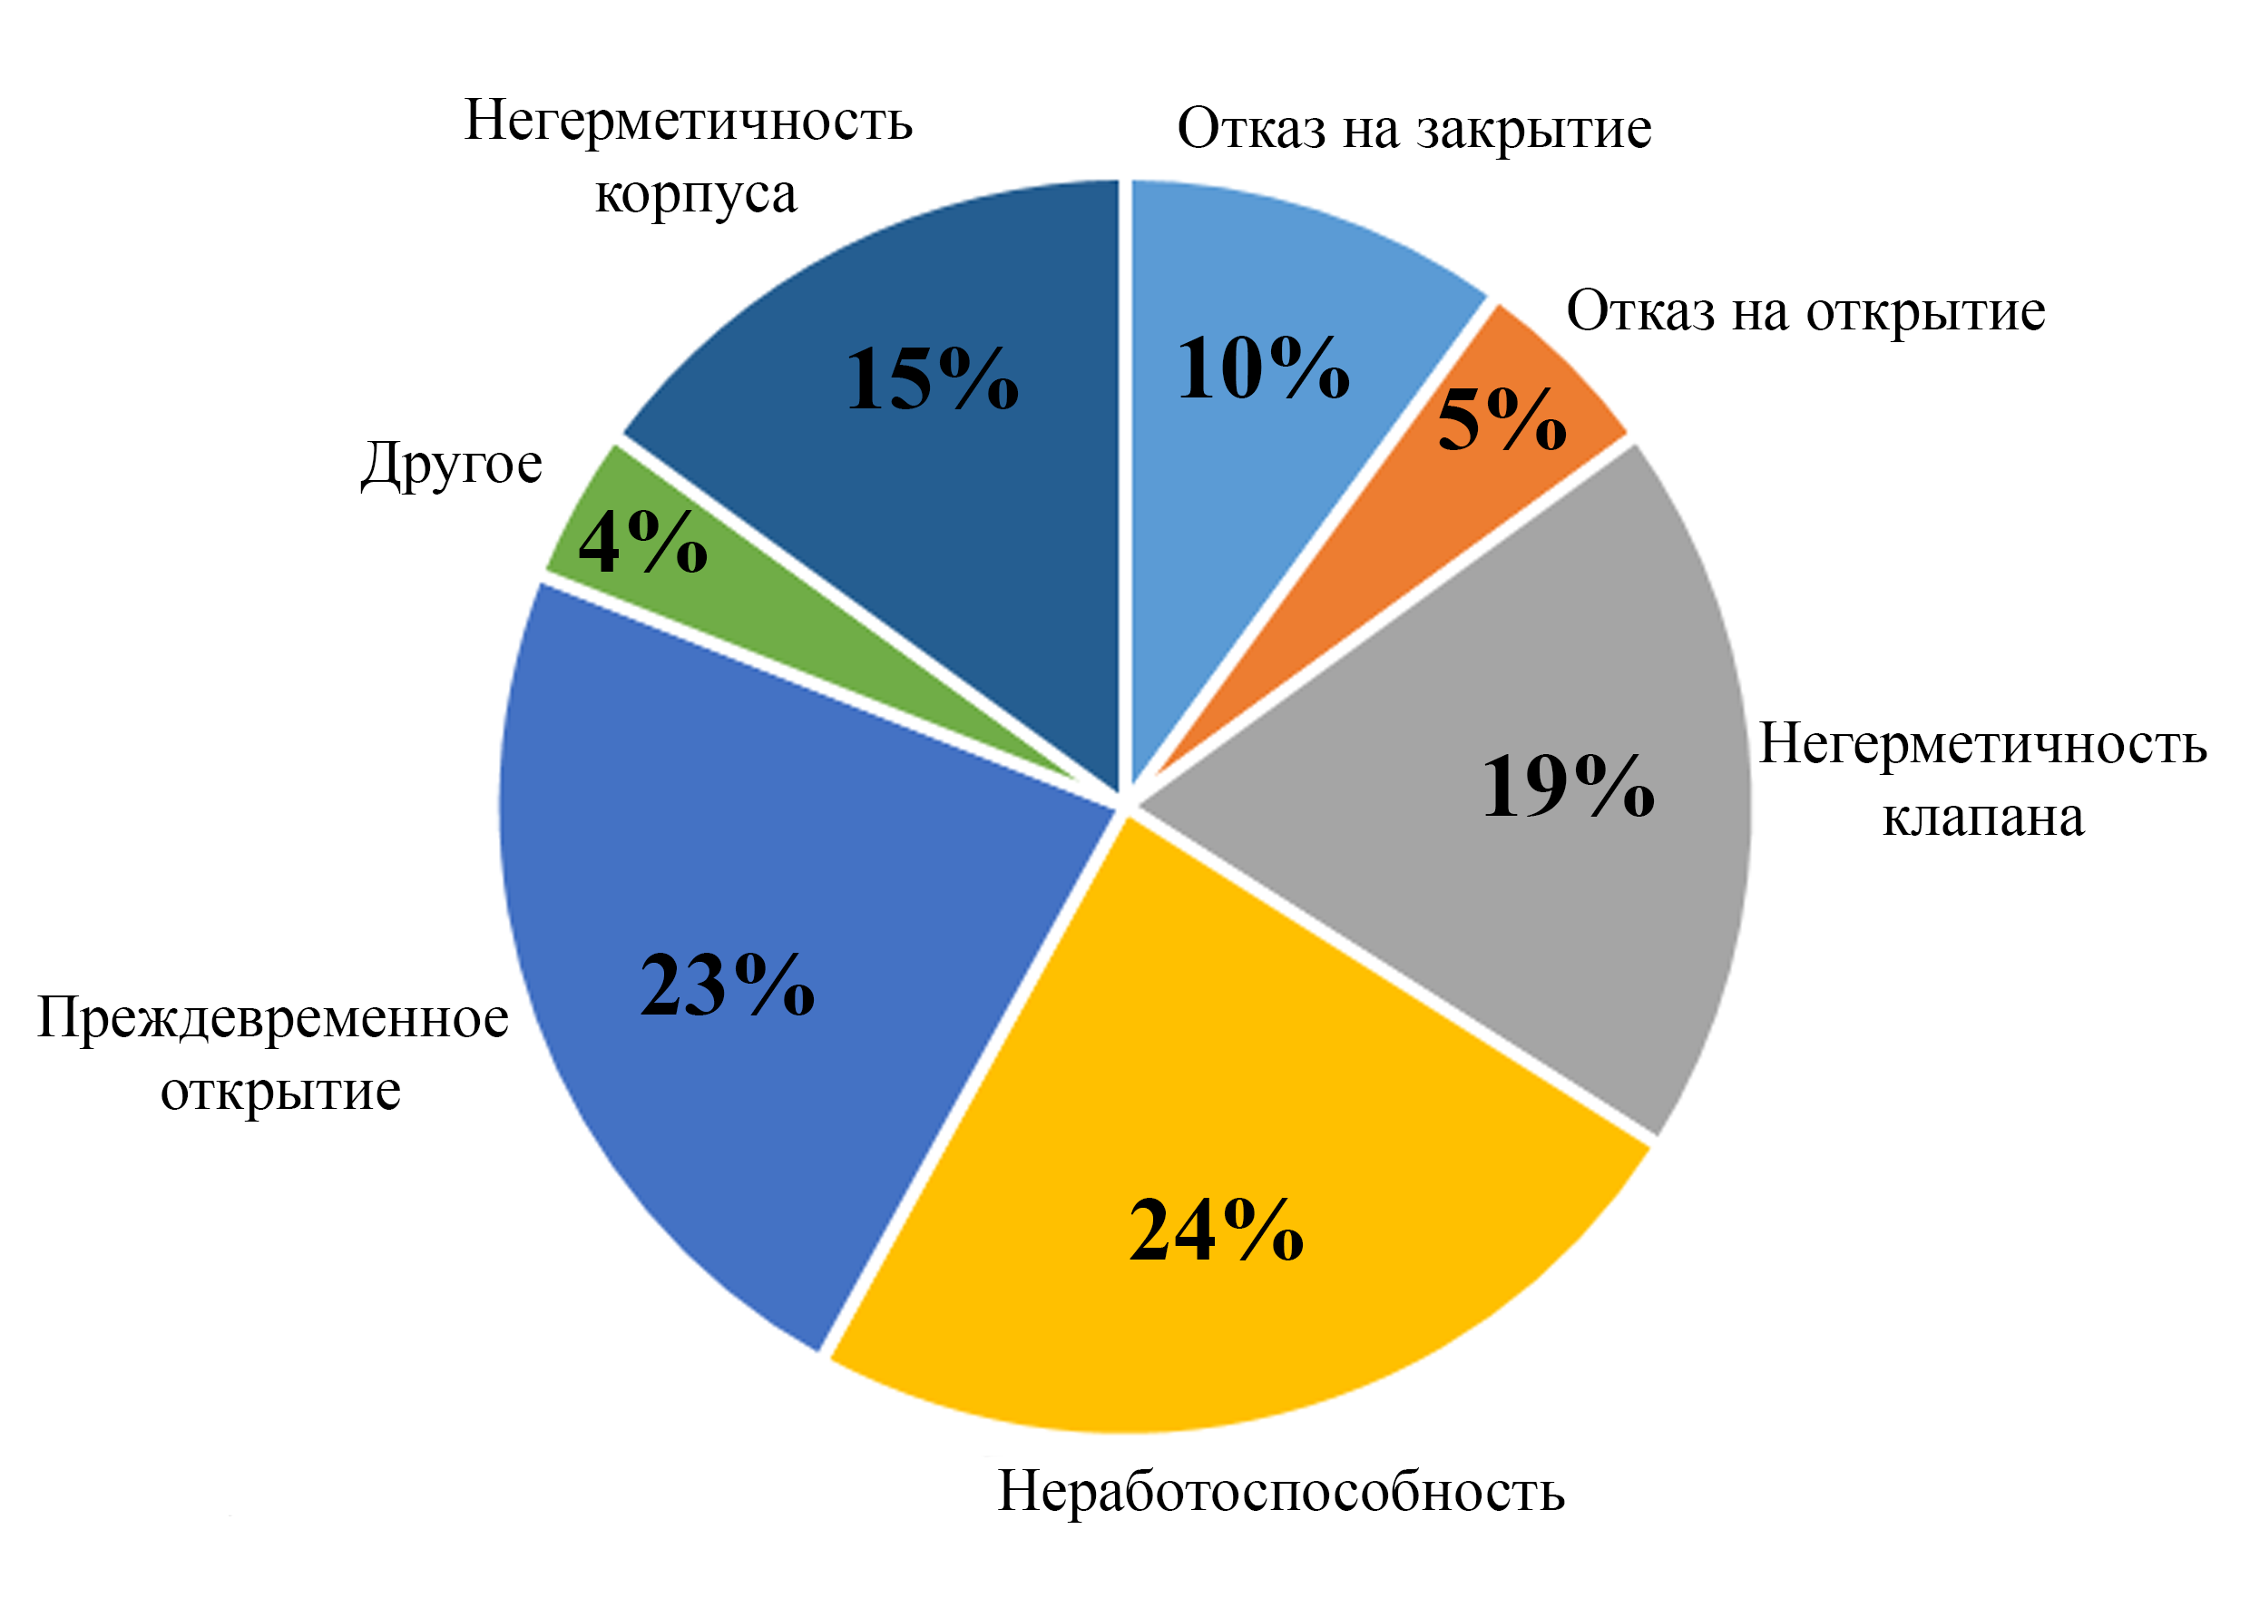
Рис. 1. Неисправности и отказы импульсных клапанов

В область «Неработоспособность» (рис. 1) входят такие отказы ИК, как несоответствующая скорость срабатывания клапана, а также его открытие за пределами установочного давления. Отказы ИК по причине поломки чувствительного элемента в виде пружины составляют около 3%, которые распределены по нескольким областям диаграммы. Данный вид отказа легко идентифицируется, в отличие от отказов, связанных с изменением свойств конструкционного материала пружины под действием постоянных напряжений и высоких температур рабочей среды, что приводит к более низкой жесткости пружин, их ослаблению. Пружины клапанов в процессе эксплуатации испытывают до 40% максимально возможной нагрузки, когда клапан закрыт, и до 80%, когда клапан находится в открытом положении. То есть совокупность постоянных напряжений и высоких температур является причиной необратимого изменения эксплуатационных свойств пружины. Значительное влияние чувствительного элемента на исправное состояние клапана заключается в том, что около 30% отказов из областей «Преждевременное открытие» и «Неработоспособность» вызваны именно необратимым изменением свойств пружины [4], которое сложно идентифицировать, учитывая повсеместное использование устаревших методов и приборов диагностирования остаточного ресурса клапанов [5], а сложность идентификации такого скрытого дефекта является одним из определяющих факторов оценки безопасности и технического риска оборудования нефтегазового комплекса [6].
При исследовании отказов элементов пружинных предохранительных клапанов выяснено, что плотность распределения отказов пружины описывается экспоненциальным законом распределения со средней интенсивностью отказов λ_{SP}=2,6510⁻⁶ неисправностей/млн ч [7].
Вероятность отказа пружины q_{sp}(τ) в момент времени τ определяется по формуле
$q_{\text{SP}}(τ)=1−\text{exp}(−λ_{\text{SP}}τ)$, (1)
где λ_{SP} – средняя интенсивность отказов пружины.
Интенсивность отказов пружины прямо пропорциональна кубу рабочих напряжений, создаваемых в пружине, и обратно пропорциональна кубу предела прочности конструкционного материала, который нелинейно изменяется в зависимости от температуры [8]. Для специальных пружин ИК часто используется нержавеющая сталь марки 12Х18Н9. Для пружин из данной стали построены зависимости вероятности отказа q_{sp}(τ) от количества часов при различных температурах (рис. 2).

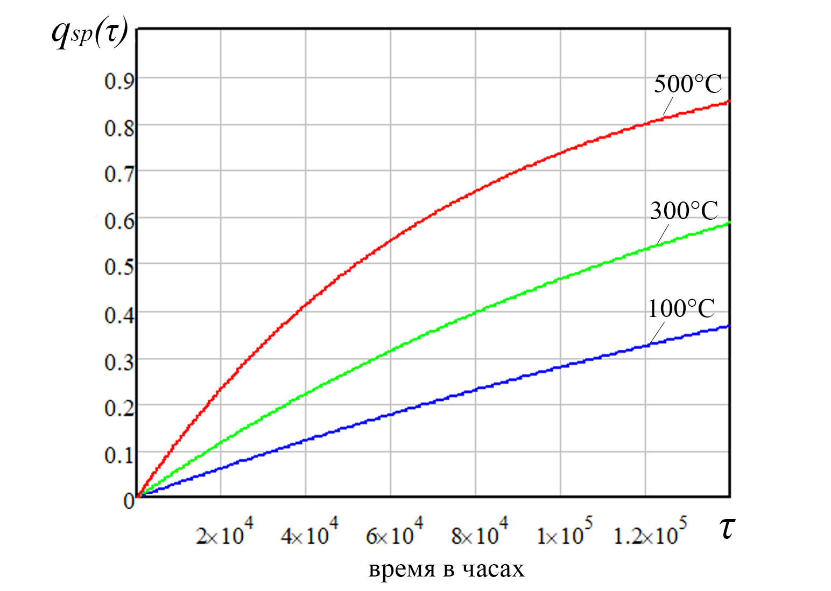
Рис. 2. Вероятность отказа q_{sp}(τ) пружины импульсного
клапана

Увеличение вероятности отказа чувствительного элемента в условиях экстремальной эксплуатации, например при воздействии высоких рабочих температур, создает потребность в нормировании конструктивного риска ИК.

Возможные пути нормирования конструктивного риска импульсного клапана пружинного типа

При рассмотрении способов повышения надежности конструкции ИК необходимо исходить из принципа единичного отказа, согласно которому система должна выполнять свои функции при любом исходном событии, требующем ее срабатывания, включая независимый от этого события отказ любого элемента этой системы.
Данный принцип возможно реализовать путем структурного резервирования ИК разнотипной системой с чувствительным элементом в виде металлического сильфона. Выбор в системе элемента, выполненного в виде металлического сильфона, обусловлен тем, что сильфоны давно зарекомендовали себя как надежные элементы для использования в различных экстремальных условиях эксплуатации, например: в качестве уплотнений вала в скважинных погружных насосах, где на них действуют высокие температуры коррозионной добываемой среды с абразивом [9]; в составе запорной арматуры атомных электростанций и атомного флота [10]; в криогенике – в областях крайне низких температур [11].
Применение при резервировании компонентов, выполняющих одни и те же функции, но разных по принципу функционирования, является более предпочтительным решением, поскольку отказы основного элемента в силу их разнопричинности будут действовать на резервный элемент иначе.
На рис. 3 изображены возможные варианты структурного резервирования чувствительного элемента ИК.

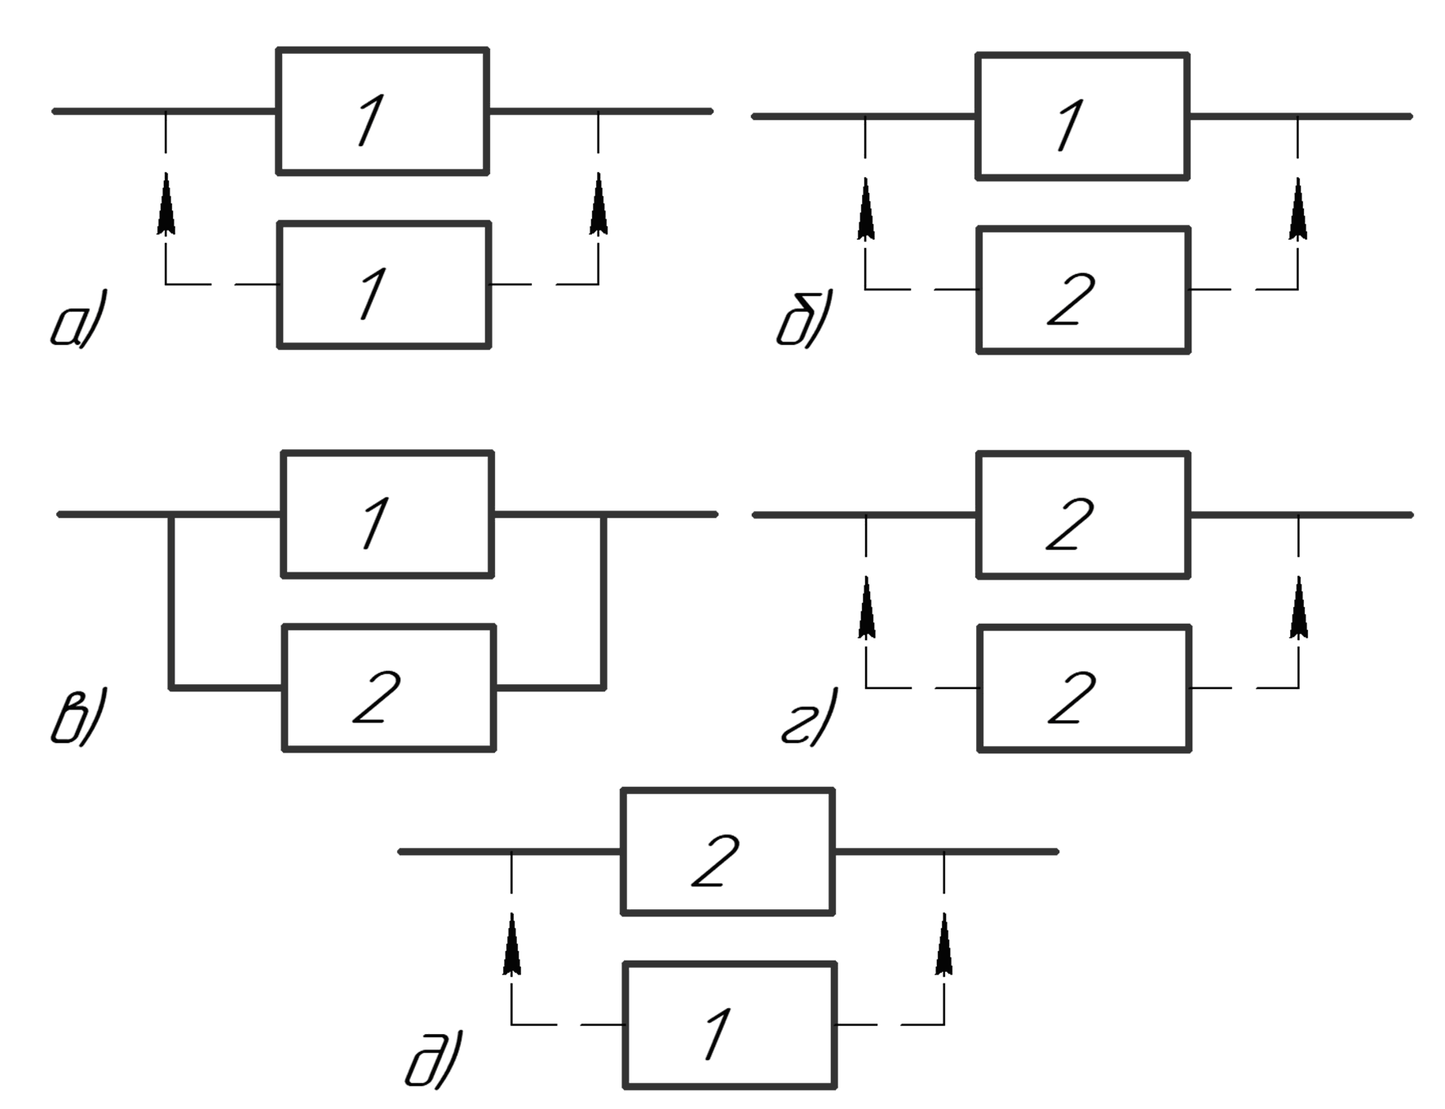
Рис. 3. Возможные варианты резервирования чувствительного
элемента импульсного клапана: a, б, г, д – резервирование
с ненагруженным резервом; в – резервирование с нагруженным
резервом; 1 – пружина; 2 – металлический сильфон

Создание системы (рис. 3а, б), в которой будет автоматически осуществлен переход на резервный чувствительный элемент при выходе из строя основного, например в случае обрыва пружины, невозможно без усложнения конструкции. Нагруженное резервирование в случае системы на рис. 3в реализовать тяжело: металлический сильфон и пружина, работающие параллельно, настроены на определенные усилия, и при выходе из строя одного из элементов возникает необходимость перенастроить чувствительность оставшегося, что невозможно без использования сложной автоматики. Замена чувствительного элемента ИК в виде пружины на систему с двумя сильфонами (рис. 3г) повышает вероятность безотказной работы за счет того, что второй сильфон находится в холодном резерве (отсечен от рабочей среды) и станет основным только при условии выхода из строя первого. Однако однотипность используемых элементов может привести к тому, что причины отказа основного элемента в дальнейшем повлияют на отказ резервного. То же самое относится и к системе с двумя пружинами (рис. 3а). Вероятно, наиболее оптимальным вариантом является схема на рис. 3д, так как в этом случае представляется возможным создать систему, при выходе из строя основного элемента которой (металлического сильфона) автоматически включается в работу резервный элемент (пружина), изначально находящийся в ненагруженном состоянии, причем эти чувствительные элементы разнотипны.

Прогнозирование показателей надежности элементов импульсного клапана на основе статистических моделей

Применение металлических сильфонов в качестве одного из элементов ИК в таких условиях эксплуатации обусловлено их сроком службы, определяемым минимальным количеством их полных сжатий и растяжений. Возможное их применение в ИК является оптимальным, так как ИК не открываются и закрываются постоянно, а ход металлического сильфона не является полным циклом.
При анализе гистограммы плотности распределения отказов f(x) металлических сильфонов (рис. 4а), построенной в программе Statgraphics, выявлено, что данные хорошо согласуются с логарифмически-нормальным распределением [12]. Вероятность отказа сильфонов q_{bel}(x) в зависимости от циклов x по логнормальному распределению (рис. 4б) в таком случае определяется по формуле
$q_{\text{bel}}(x)=\frac{1}{2}+Φ_{0}\left(\frac{\text{ln}(x/m)}{a}\right)$, (2)
где m – параметр масштаба; a – параметр формы; Ф₀(x) – функция Лапласа.

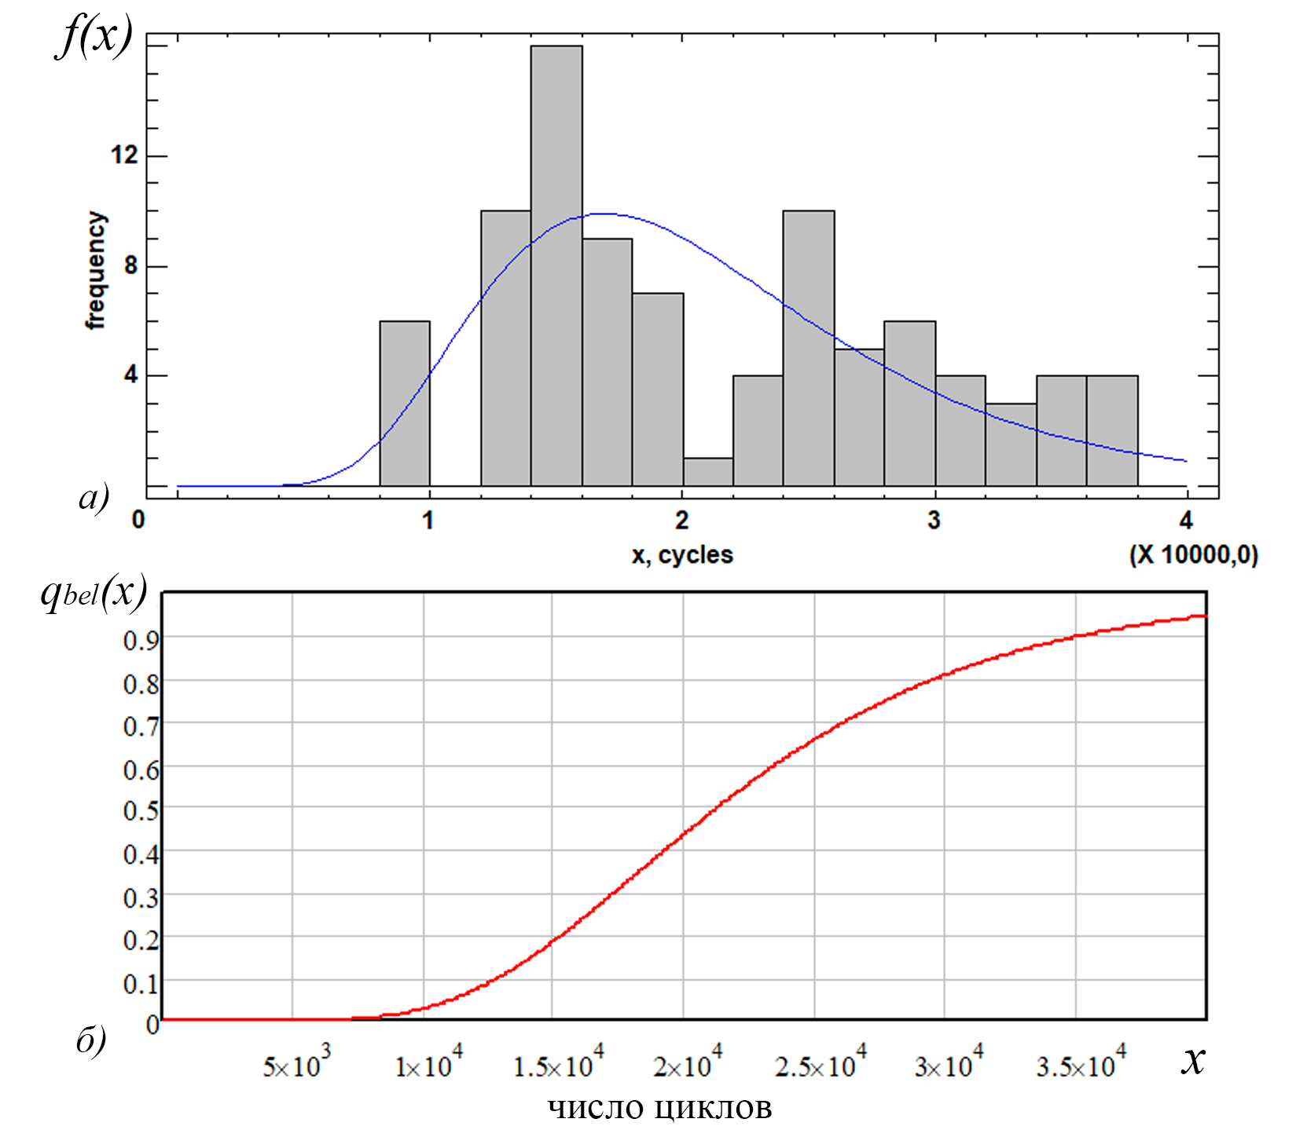
Рис. 4. Вероятность отказа металлического сильфона:
а – гистограмма плотности распределения отказов f(x);
б – вероятность отказа q_{bel}(x) в зависимости от циклов x

Для металлических сильфонов повышение вероятности отказа q_{bel}(x) в зависимости от повышения температуры (рис. 5) связано с уменьшением отношения ресурса, выраженного в циклах, при искомой температуре к ресурсу при стандартной температуре [13].
Используя данные о минимальных показателях безопасности для предохранительных клапанов – назначенном ресурсе в циклах, рассчитаем вероятность отказа ИК, совершающего 200 циклов в год [14]. При этом переведем зависимости вероятности отказа для металлических сильфонов из количества циклов во время. Вероятность отказа клапана до резервирования (Q(τ)) рассчитывается по формуле
$$Q(τ)=1−P(τ),$$
где $P(τ)=p_{\text{seat}}(τ)p_{\text{disk}}(τ)p_{\text{body}}(τ)p_{\text{steam}}(τ)p_{\text{sp}}(τ)$ – вероятность безотказной работы клапана; p_{seat}(τ), p_{disk}(τ), p_{body}(τ), p_{stem}(τ), p_{sp}(τ) – вероятности безотказной работы седла, диска, корпуса, штока и пружины клапана соответственно [7],
а после резервирования (Q’(τ)) - по формуле
$Q'(τ)=1−\frac{P(τ)}{p_{\text{SP}}(τ)}\left(1−Q_{R}(τ)\right)$,
где Q_{R}(τ) – вероятность отказа резервируемой системы с ненагруженным резервом.
$Q_{R}(τ)=\frac{1}{2}q_{\text{SP}}(τ)q_{\text{bel}}(τ)$,
где q_{sp}(τ) – вероятность отказа пружины, определяемая по формуле (1); q_{bel}(τ) – вероятность отказа металлического сильфона, определяемая формулой (2) (в зависимости от назначенного ресурса и температуры).

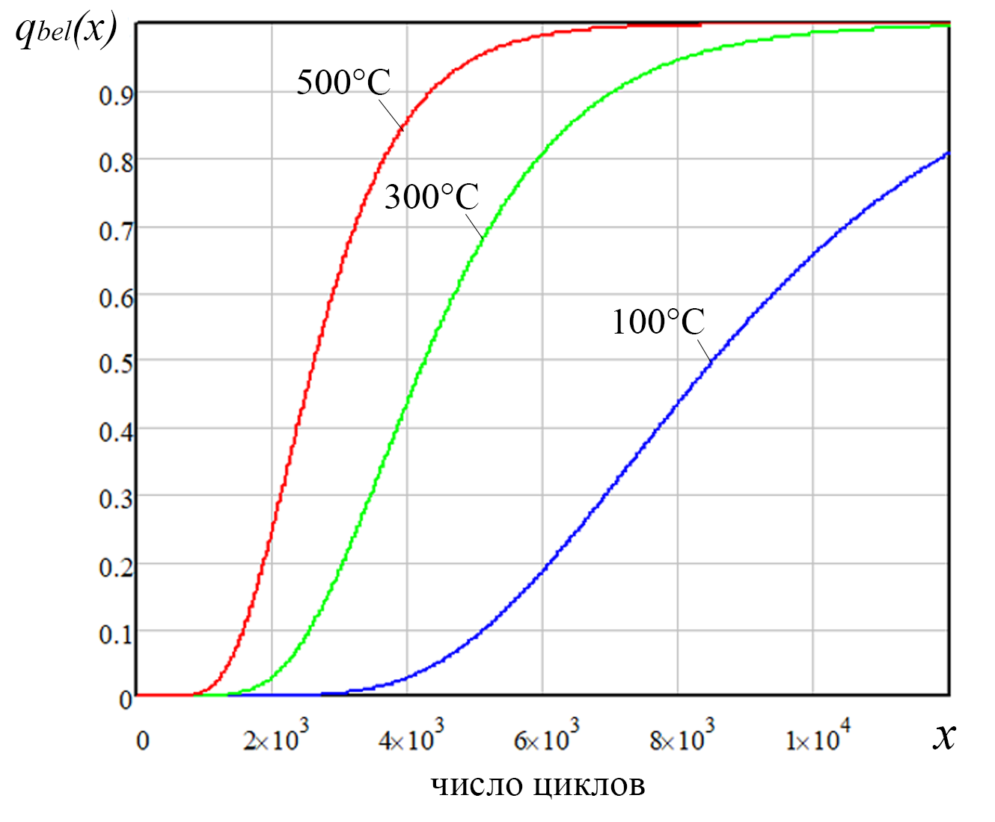
Рис. 5. Вероятность отказа металлического сильфона,
рассчитанного на 6000 циклов, в зависимости от температуры

Кривые вероятностей отказа клапана до и после резервирования чувствительного элемента при различных температурах представлены на рис. 6 сплошной и пунктирной линиями соответственно.

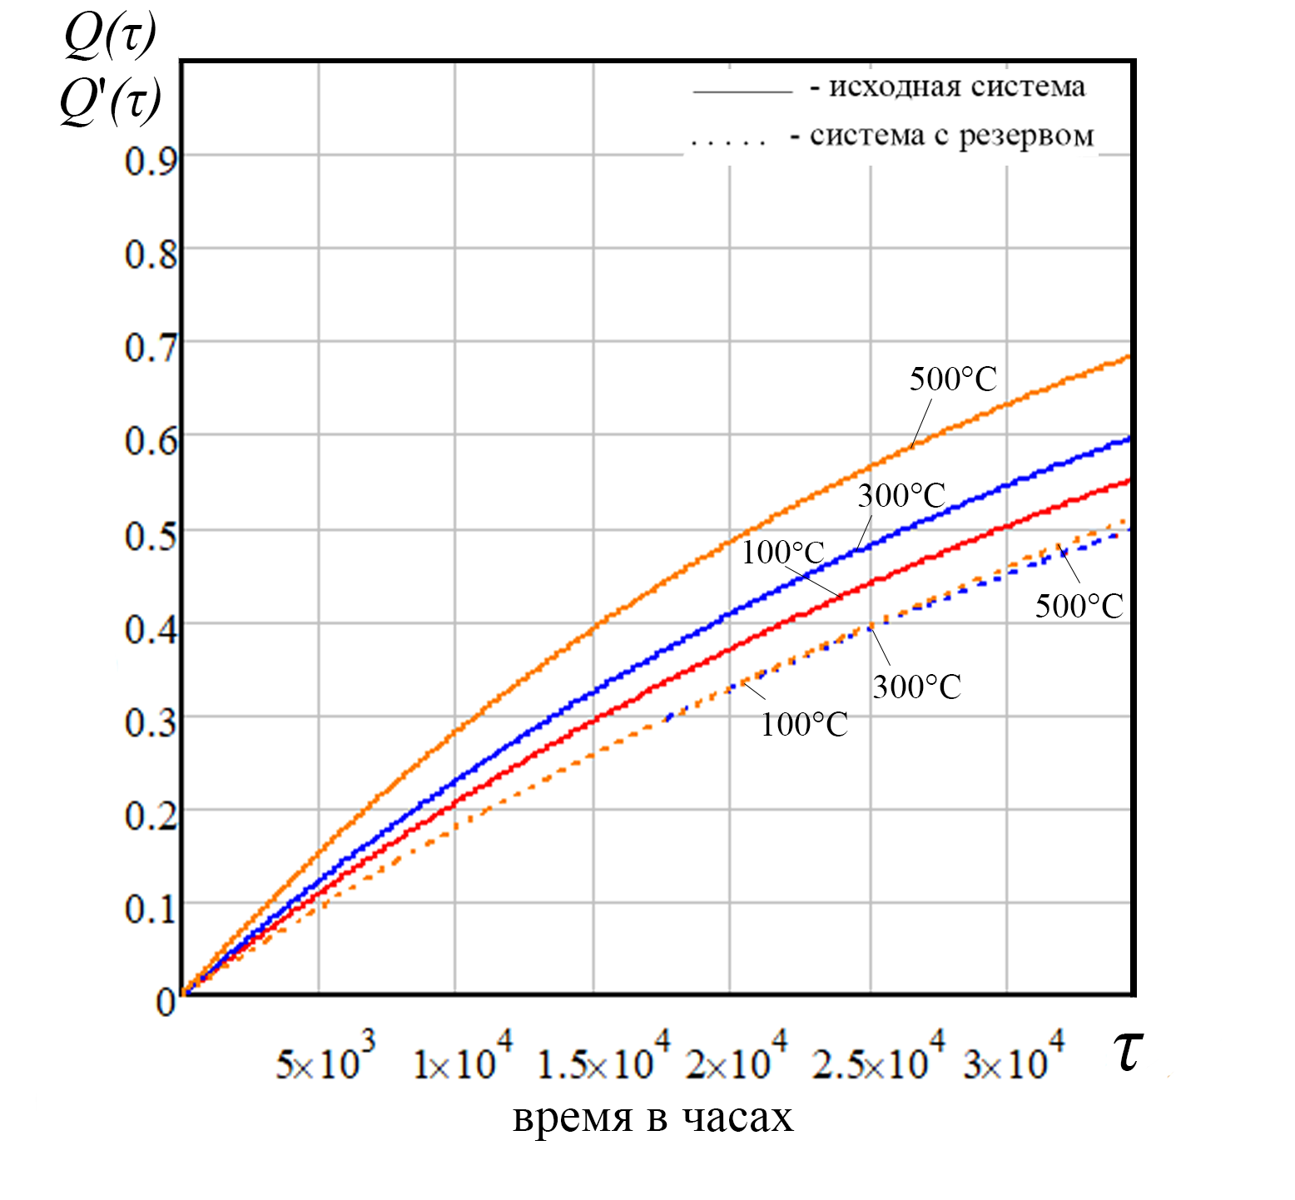
Рис. 6. Вероятности отказа импульсного клапана
до резервирования (Q(τ)) и после резервирования (Q’(τ))
чувствительного элемента

Как видно из графика (рис. 6), при температурах до 100 °С преимущество резервируемой системы является небольшим и не оправдывает затрат, однако с повышением температуры эффективность резервирования становится более существенной - ввиду высокой надежности металлического сильфона при заданных эксплуатационных характеристиках. Кривые вероятности отказа системы с резервом изменяются незначительно при повышении температуры, так как надежность металлического сильфона остается достаточно высокой при данных экстремальных условиях и произведенных циклах.
Для обеспечения заданных показателей надежности при экстремальных температурах эксплуатации гофрированная обечайка металлического многослойного сильфона должна быть изготовлена из коррозионно-стойкой стали 12Х18Н10Т. При этом если для стали в используемой среде характерно хлоридное или сероводородное растрескивание, то для изготовления гофрированной обечайки рекомендуются жаропрочные сплавы Х20Н32Т или ХН78Т.
Следует отметить, что в целях уменьшения стоимости сильфона его многослойную гофрированную обечайку, предназначенную для коррозионно-активных и высокотемпературных сред, можно изготовлять из сталей нескольких марок. Для слоя, соприкасающегося с рабочей средой, оптимальным выбором является коррозионно-стойкий и жаропрочный материал, а для других слоев – обычная сталь.
Данные положения являются поводом для дальнейших исследований с целью установления зависимости надежности металлического сильфона, состоящего из n-слоев, от экстремальных температур эксплуатации.

Выводы

1. В процессе анализа причин отказов и неисправностей пружинных клапанов выполнена оценка конструктивного риска импульсных клапанов импульсно-предохранительных устройств, в результате чего выявлено значительное влияние ресурса чувствительного элемента в виде пружины на исправное состояние всего клапана.
2. С помощью полученных зависимостей вероятности отказа чувствительного элемента импульсного клапана в диапазоне высоких температур определена необходимость снижения конструктивного риска клапана в экстремальных условиях эксплуатации.
3. При рассмотрении путей нормирования конструктивного риска с помощью принципа единичного отказа определена оптимальная схема структурного резервирования системы с металлическим сильфоном.
4. Получены зависимости вероятности отказа металлических сильфонов в условиях экстремальных температур на основе анализа плотности распределения интенсивности отказов.
5. Установлено незначительное влияние эффекта резервирования при обычных условиях эксплуатации (до 100 °С) и существенное снижение вероятности отказа клапана при использовании резервируемой системы с металлическим сильфоном в условиях экстремальных температур.
6. Предложены конструкционные материалы для металлических сильфонов с целью обеспечения заданных параметров надежности в экстремальных условиях эксплуатации. Установлена необходимость дальнейших исследований влияния количества слоев на надежность металлического сильфона в зависимости от различных условий эксплуатации.

СПИСОК ЛИТЕРАТУРЫ

- Петровский, Э.А. Технологические возможности ударных виброгасителей для повышения надежности бурового оборудования / Э.А. Петровский, К.А. Башмур, И.С. Нашиванов // Строительство нефтяных и газовых скважин на суше и на море. - 2018. - № 2. - С. 9-14.
- Юрин, А.И. Исследование метрологической надежности манометров / А.И. Юрин, А.П. Нефедов // Научно-технический вестник Брянского государственного университета. - 2016. - № 3. - С. 75-79.
- Козлов, В.М. Опыт проведения приемочных, периодических и сравнительных испытаний арматуры АЭС / В.М. Козлов, А.Б. Мусвик // Электрические станции. – 1990. - № 9. - С. 18-25.
- Staunton, R.H. Aging and service wear of spring-loaded pressure relief valves used in safety-related systems at nuclear power plants / R.H. Staunton, D.F. Cox. - Washington, DC: Nuclear Regulatory Commission, 1995. - 80 p.
- Казаков, В.С. Диагностирование и оценка остаточного ресурса эксплуатации теплоэнергетического оборудования / В.С. Казаков, А.С. Алексеев // Вестник Брянского государственного технического университета. - 2015. - № 2. - С. 32-32.
- Petrovskiy, E.A. The FMEA-Risk analysis of oil and gas process facilities with hazard assessment based on fuzzy logic / E.A. Petrovskiy [et al.] // Modern Applied Science. - 2015. - Т. 9. - № 5. - Р. 25-37.
- Bao, S. Reliability Analysis of Spring Operated Pressure Relief Valve / S. Bao [et al.] // ASME 2013 Pressure Vessels and Piping Conference. - American Society of Mechanical Engineers, 2013. - 618 p.
- Handbook of reliability prediction procedures for mechanical equipment // Carderock Division. Logistics Engineering Technology Branch: NSWC. - 2010. - 522 p.
- Lobianco, L.F. Electrical Submersible Pumps for Geothermal Applications / L.F. Lobianco, W. Wardani // Proceedings of the Second European Geothermal Review - Geothermal Energy for Power Production. - Mainz, Germany, 2010. - Р. 21-23.
- Тарасьев, Ю.И. Повышение ресурса сильфонов для обеспечения безопасности трубопроводной арматуры атомных электростанций и атомного флота / Ю.И. Тарасьев, В.В. Ширяев // Трубопроводная арматура и оборудование. - 2012. - № 6. - С. 17-20.
- Итбаев, В.К. Исследование предельных состояний сильфонных компенсаторов в условиях криогенных температур / В.К. Итбаев, Б.И. Скуратов, В.А. Федоров, Н.А. Янситова // Вестник УГАТУ. - 2008. - № 1 (26). - Т. 10. - С. 36- 43.
- Андреева, Л.Е. Сильфоны. Расчет и проектирование / Л.Е. Андреева. - М.: Машиностроение, 1975. - 156 с.
- ГОСТ 21744-83. Сильфоны многослойные металлические. Общие технические условия. - М.: Изд-во стандартов, 1990. - 73 с.
- ГОСТ Р 55018-2012. Арматура трубопроводная для объектов энергетики. Общие технические условия. - М.: Стандартинформ, 2014. - 47 с.

- Petrovsky, E.A. Technological potentialities of shock vibration dampers for drilling equipment reliability increase / E.A. Petrovsky, K.A. Bashmur, I.S. Nashivanov // Construction of Oil Wells and Gassers on Land and at Sea. – 2018. – No.2. – pp. 9-14.
- Yurin, A.I. Investigation of Manometer Gage Metrological Reliability / A.I. Yurin, A.P. Nrfyodov // Scientific Technical Bulletin of Bryansk State University. – 2016. – No.3. – pp. 75-79.
- Kozlov, V.M. Experience in Acceptance- Periodic- and Comparison Testing of Nuclear Power Plant Steel Reinforcement / V.M. Kozlov, A.B. Musvik // Electric Power Stations. – 1990. – No.9. – pp. 18-25.
- Staunton, R.H. Aging and service wear of spring-loaded pressure relief valves used in safety-related systems at nuclear power plants / R.H. Staunton, D.F. Cox. - Washington, DC: Nuclear Regulatory Commission, 1995. - 80 p.
- Kazakov, V.S. Diagnostics and assessment of heat-power engineering residual operation resource / V.S. Kazakov, A.S. Alexeev // Bulletin of Bryansk State Technical University. – 2015. – No.2. – pp. 32.
- Petrovskiy, E.A. The FMEA-Risk analysis of oil and gas process facilities with hazard assessment based on fuzzy logic / E.A. Petrovskiy [et al.] // Modern Applied Science. - 2015. - Т. 9. - № 5. - Р. 25-37.
- Bao, S. Reliability Analysis of Spring Operated Pressure Relief Valve / S. Bao [et al.] // ASME 2013 Pressure Vessels and Piping Conference. - American Society of Mechanical Engineers, 2013. - 618 p.
- Handbook of reliability prediction procedures for mechanical equipment // Carderock Division. Logistics Engineering Technology Branch: NSWC. - 2010. - 522 p.
- Lobianco, L.F. Electrical Submersible Pumps for Geothermal Applications / L.F. Lobianco, W. Wardani // Proceedings of the Second European Geothermal Review - Geothermal Energy for Power Production. - Mainz, Germany, 2010. - Р. 21-23.
- Tarasiev, Yu.I. Bellows life increase to ensure safety of nuclear power plant and nuclear navy pipe fitting / Yu.I. Tarasiev, V.V. Shiryaev // Pipe Fitting and Equipment. – 2012. – No. 6. – pp. 17-20.
- Itbaev, V.K. Investigation of bellows compensator limiting states under conditions of cryogenic temperatures / V.K. Itbaev, B.I. Skuratov, V.A. Fyodorov, N.A. Yansitova // Bulletin of USATU. 2008. – No.1 (26). – Vol.10. – pp. 36-43.
- Andreeva, L.E. Bellows. Computation and Design / L.E. Andreeva. – M.: Mechanical Engineering, 1975. – pp. 156.
- RSS 21744-83. Multi-layer Metal Bellows. General Technical Specifications. – M.: Standards Publishing House, 1990. – pp. 73.
- RSS 55018-2012. Pipe Fitting for Power Engineering Objects. General Technical Specifications. – M.: Standardinform, 2014. – pp. 47.

Статья поступила в редакцию 17.05.18.
Рецензент: д.т.н., профессор Института нефти и газа
Сибирского федерального университета
Емельянов Р.Т.
Статья принята к публикации 14.06.18.

Сведения об авторах:

Петровский Эдуард Аркадьевич, д.т.н., профессор, зав. кафедрой «Технологические машины и оборудование» Института нефти и газа Сибирского федерального университета, тел.: +7 (391) 206-28-93.
Башмур Кирилл Александрович, ст. преподаватель кафедры «Технологические машины и оборудование» Института нефти и газа Сибирского федерального университета, е-mail: bashmur@bk.ru.
Терасмес Кирилл Сергеевич, магистрант Института нефти и газа Сибирского федерального университета, е-mail: terasmes@yandex.ru.

Petrovsky Eduard Arcadievich, Dr. Sc. Tech., Prof., Head of the Dep. “Technological Machinery and Equipment”, Institute of Gas and Oil of Siberian Federal University, phone: +7 (391) 206-28-93.
Bashmur Kirill Alexandrovich, Senior Lecturer of the Dep. “Technological Machinery and Equipment”, Institute of Gas and Oil of Siberian Federal University, е-mail: bashmur@bk.ru.
Terasmes Kirill Sergeyevich, Master degree student, Institute of Gas and Oil of Siberian Federal University, е-mail: terasmes@yandex.ru.

